Федеральное государственное автономное образовательное учреждение

высшего образования

«**БЕЛГОРОДСКИЙ ГОСУДАРСТВЕННЫЙ НАЦИОНАЛЬНЫЙ ИССЛЕДОВАТЕЛЬСКИЙ УНИВЕРСИТЕТ**»

(НИУ «БелГУ»)

Институт инженерных и цифровых технологий

Кафедра прикладной информатики и информационных технологий

**Отчет по лабораторной работе №1**

**Разработка консольного приложения для изучения типов данных и операторов. Документирование кода.**

студента очного отделения

третьего курса 12002005 группы

Набойченко Николая Сергеевича

Проверил: ст.преподаватель

Лифиренко Максим Вячеславович

**БЕЛГОРОД**, 2023

**Цель работы:** получить общее представление о создании программ на языке Java и познакомиться с его основными понятиями. Изучить синтаксические единицы, основные операторы и структуру кода программы. Освоить способы компиляции исходного кода и запуска программы.

**Результаты выполнения работы (Вариант 13)**

1. Программа, в которой перебираются числа от 1 до 500 и выводятся на экран. Если число делится на 5, то вместо него выводится слово fizz, если на 7, то buzz. Если число делится на 5 и на 7, то выводить слово fizzbuzz. Примечание*: остаток от деления в Java обозначается через символ %.

На рисунке 1 представлен код задания 1.

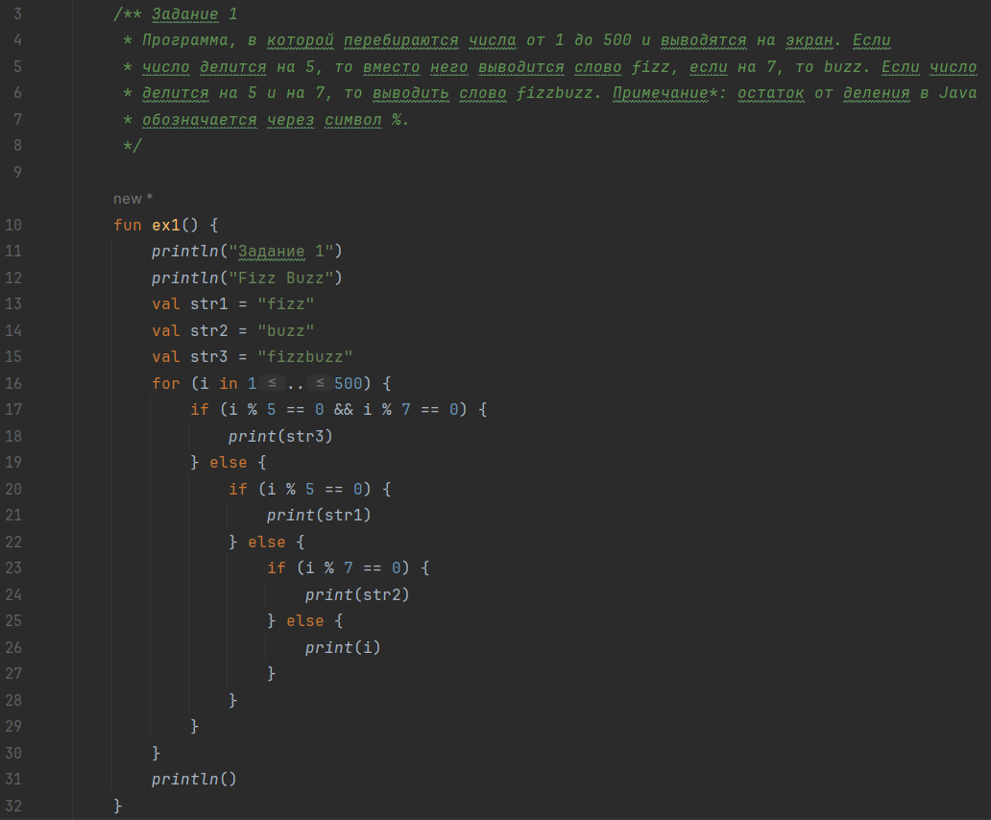Рисунок 1 – Код задания 1

На рисунке 2 представлен результат задания 1.

Рисунок 2 – Задание 1

2. Программа, в которой все переданные во входную строку аргументы выводятся на экран в обратной порядке. Например, если было передано 2 аргумента – make install, то на экран должно вывестись llatsni ekam. Примечание*: для разбора слова по буквам необходимо использовать функцию charAt(). Например, str.charAt(i) вернет символ с позиции i в слове, записанном в строковую переменную str. Команда str.length() возвращает длину слова str

На рисунке 3 представлен код задания 2.

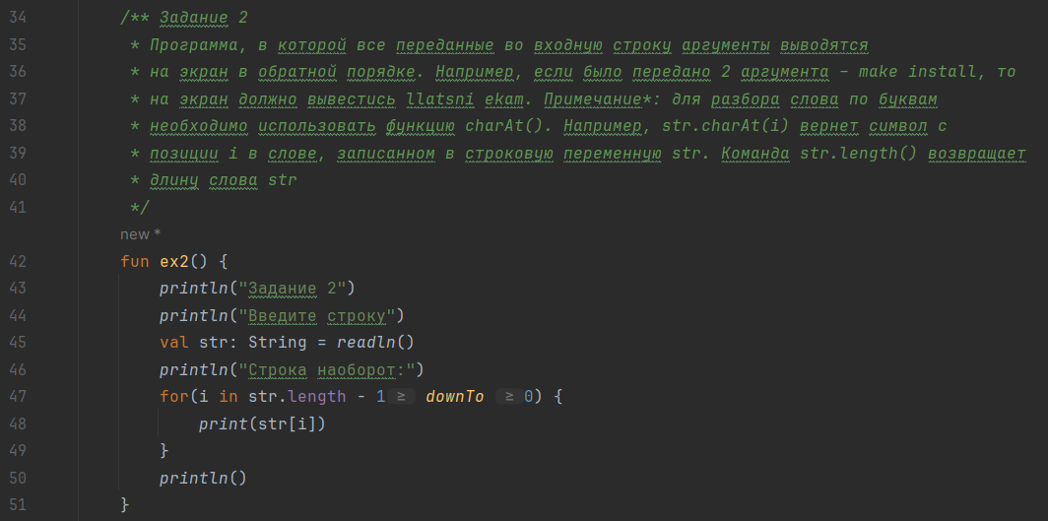

Рисунок 3 – Код задания 2

На рисунке 4 представлен результат задания 2.

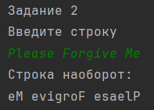

Рисунок 4 – Задание 2

3. Создайте программу, вычисляющую числа Фибоначчи. Числа Фибоначчи – последовательность чисел, в котором каждое следующее число равно сумме двух предыдущих. Начало этой последовательности – числа 1, 1, 2, 3, 5, 8, 13…

На рисунке 5 представлен код задания 3.

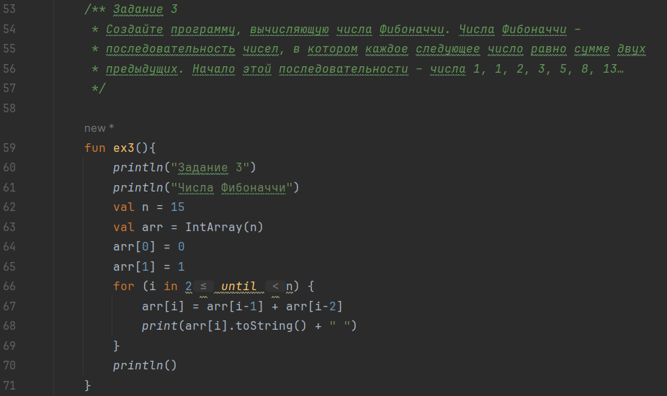

Рисунок 5 – Код задания 3

На рисунке 6 представлен результат задания 3.

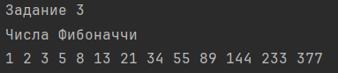

Рисунок 6 – Задание 3

4. Создайте программу, вычисляющую факториал целого числа.

На рисунке 7 представлен код задания 4.

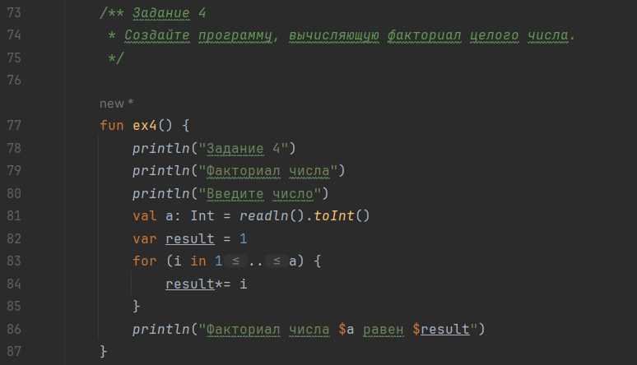

Рисунок 7 – Код задания 4

На рисунке 8 представлен результат задания 4.

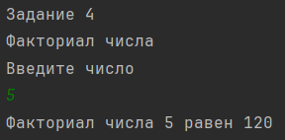

Рисунок 8 – Задание 4

5. Ввести с консоли 3 целых числа. На консоль вывести: количество положительных чисел

На рисунке 9 представлен код задания 5.

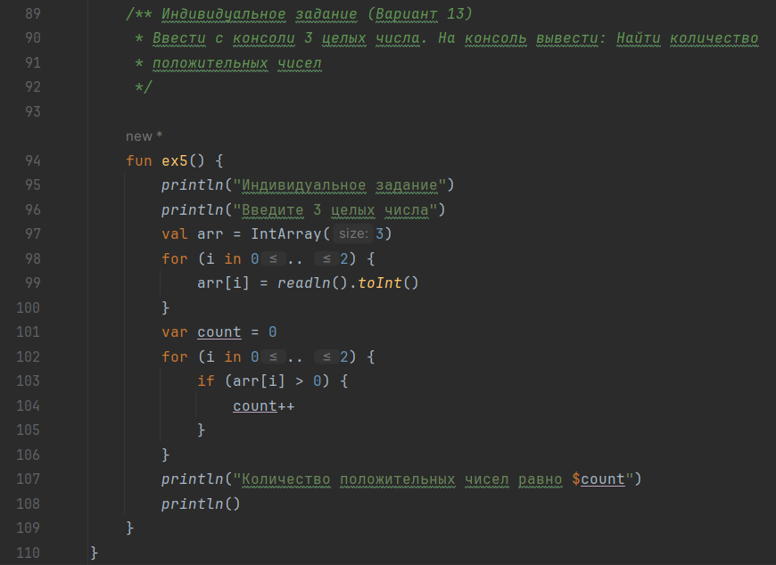

Рисунок 9 – Код задания 5

На рисунке 10 представлен результат задания 5.

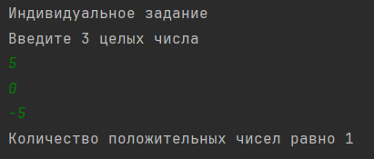

Рисунок 10 – Задание 5

**Вывод:** получено общее представление о создании программ на языке Java и произведено знакомство с его основными понятиями. Были изучить синтаксические единицы, основные операторы и структура кода программы. Освоены способы компиляции исходного кода и запуска программы.

Листинг программы:

fun main() {

val example = Labs()

example.ex1()

example.ex2()

example.ex3()

example.ex4()

example.ex5()

}

class Labs {

/** Задание 1

* Программа, в которой перебираются числа от 1 до 500 и выводятся на экран. Если

* число делится на 5, то вместо него выводится слово fizz, если на 7, то buzz. Если число

* делится на 5 и на 7, то выводить слово fizzbuzz. Примечание*: остаток от деления в Java

* обозначается через символ %.

*/

fun ex1() {

println("Задание 1")

println("Fizz Buzz")

val str1 = "fizz"

val str2 = "buzz"

val str3 = "fizzbuzz"

for (i in 1..500) {

if (i % 5 == 0 && i % 7 == 0) {

print(str3)

} else {

if (i % 5 == 0) {

print(str1)

} else {

if (i % 7 == 0) {

print(str2)

} else {

print(i)

}

}

}

}

println()

}

/** Задание 2

* Программа, в которой все переданные во входную строку аргументы выводятся

* на экран в обратной порядке. Например, если было передано 2 аргумента – make install, то

* на экран должно вывестись llatsni ekam. Примечание*: для разбора слова по буквам

* необходимо использовать функцию charAt(). Например, str.charAt(i) вернет символ с

* позиции i в слове, записанном в строковую переменную str. Команда str.length() возвращает

* длину слова str

*/

fun ex2() {

println("Задание 2")

println("Введите строку")

val str: String = readln()

println("Строка наоборот:")

for(i in str.length - 1 downTo 0) {

print(str[i])

}

println()

}

/** Задание 3

* Создайте программу, вычисляющую числа Фибоначчи. Числа Фибоначчи –

* последовательность чисел, в котором каждое следующее число равно сумме двух

* предыдущих. Начало этой последовательности – числа 1, 1, 2, 3, 5, 8, 13…

*/

fun ex3(){

println("Задание 3")

println("Числа Фибоначчи")

val n = 15

val arr = IntArray(n)

arr[0] = 0

arr[1] = 1

for (i in 2 until n) {

arr[i] = arr[i-1] + arr[i-2]

print(arr[i].toString() + " ")

}

println()

}

/** Задание 4

* Создайте программу, вычисляющую факториал целого числа.

*/

fun ex4() {

println("Задание 4")

println("Факториал числа")

println("Введите число")

val a: Int = readln().toInt()

var result = 1

for (i in 1..a) {

result*= i

}

println("Факториал числа $a равен $result")

}

/** Индивидуальное задание (Вариант 13)

* Ввести с консоли 3 целых числа. На консоль вывести: Найти количество

* положительных чисел

*/

fun ex5() {

println("Индивидуальное задание")

println("Введите 3 целых числа")

val arr = IntArray(3)

for (i in 0.. 2) {

arr[i] = readln().toInt()

}

var count = 0

for (i in 0.. 2) {

if (arr[i] > 0) {

count++

}

}

println("Количество положительных чисел равно $count")

println()

}

}